
TRABAJO PRÁCTICO 2

Laboratorio de Informática
Alumno: Joaquín Villegas
Profesora: Andrea Gómez
Año: 2025
Curso: 1”A” minería
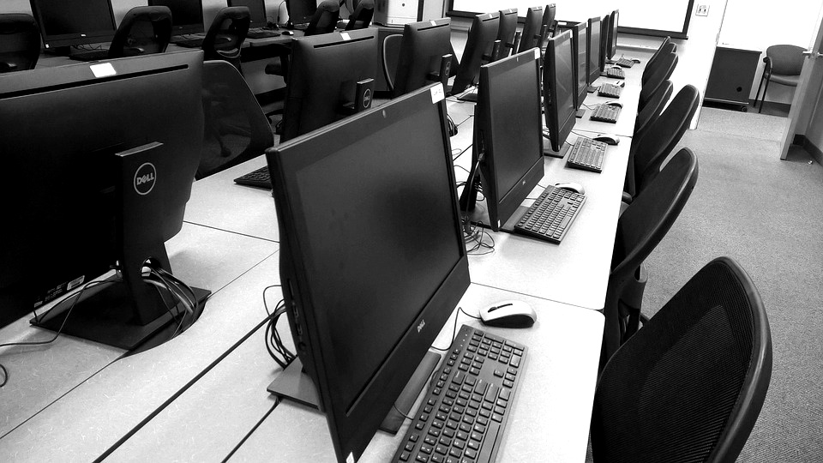

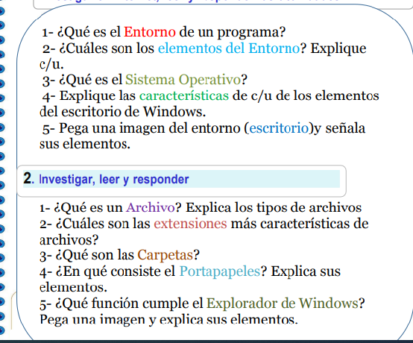
1_Investigar en Internet, leer y responder las actividades
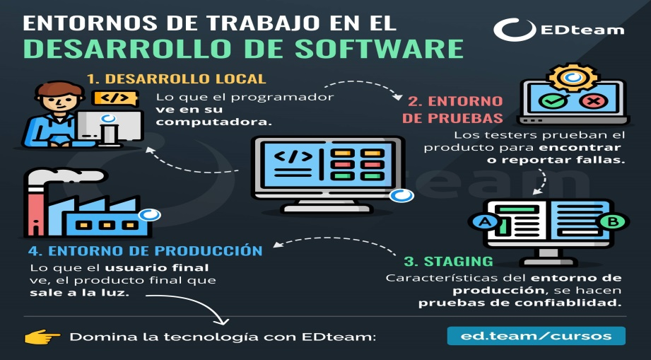
1_ El "entorno de un programa", o más comúnmente entorno de desarrollo, es un conjunto de herramientas y recursos que facilitan el proceso de creación de software, desde la escritura del código hasta su ejecución y depuración. Este entorno puede incluir editores de código, compiladores, depuradores e interfaces gráficas, integrados en una sola aplicación conocida como IDE (Entorno de Desarrollo Integrado). El objetivo principal es aumentar la productividad del programador y agilizar el desarrollo de aplicaciones, ya sean de escritorio, móviles o web
2_Los elementos clave de un entorno de escritorio de computadora (como el de Windows) son el Escritorio (el área de trabajo), la Barra de tareas (con el menú Inicio, el acceso a aplicaciones y el área de notificación), y los Iconos (que representan programas y archivos). Otros componentes incluyen las Ventanas (donde se ejecutan las aplicaciones), el Fondo de escritorio y la Papelera de reciclaje.
Aquí hay una descripción más detallada:
Escritorio: Es la pantalla principal que ves al encender la computadora y funciona como un espacio de trabajo donde puedes organizar y acceder a tus programas y documentos.
Barra de tareas: Una barra horizontal que se encuentra usualmente en la parte inferior de la pantalla y contiene:
Botón de Inicio: Permite acceder a todas las aplicaciones, programas y configuraciones del sistema.
Área de notificación: Ubicada en el extremo de la barra, muestra la hora, el estado de la conexión a internet, el volumen, el Wi-Fi y otras alertas del sistema.
Iconos de programas abiertos y anclados: Permite ver y cambiar entre las aplicaciones que tienes abiertas, así como acceder rápidamente a las que usas con frecuencia.
Iconos: Pequeñas imágenes que representan programas, archivos, carpetas y accesos directos. Puedes colocarlos en el escritorio para un acceso rápido.
Ventanas: Son los cuadros donde se ejecutan las aplicaciones, como navegadores web o editores de texto. Puedes abrir, cerrar, minimizar, maximizar y mover las ventanas.
Fondo de escritorio: Es la imagen que aparece detrás de todos los iconos y ventanas.
Papelera de reciclaje: Un icono en el escritorio que funciona como un lugar temporal para los archivos y carpetas que has eliminado, permitiéndote recuperarlos si es necesario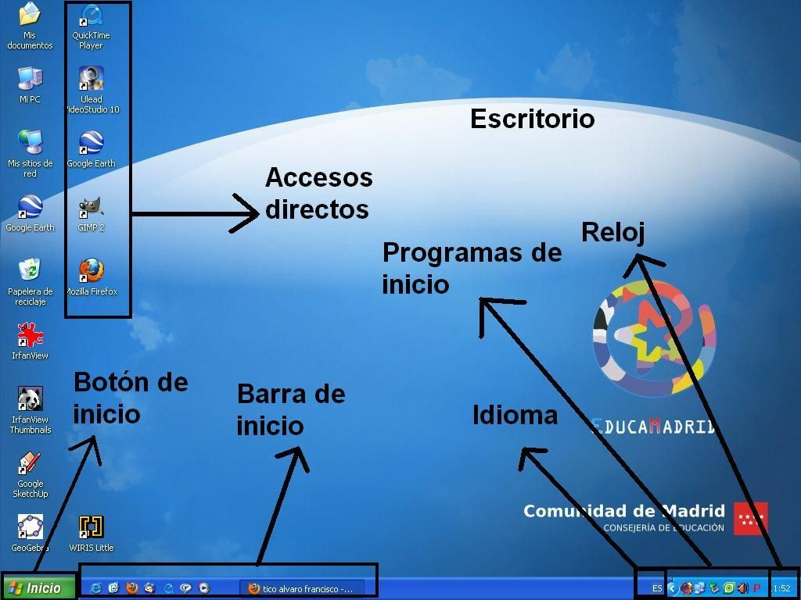
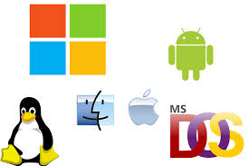
3_Un Sistema Operativo (SO) es un conjunto de programas que actúa como intermediario entre el hardware de un dispositivo (computadora, celular, etc.) y las aplicaciones de software, gestionando los recursos del sistema y facilitando la interacción del usuario. Se encarga de la administración de la memoria, el procesador (CPU), los dispositivos de entrada/salida y el almacenamiento, permitiendo que múltiples programas y tareas se ejecuten de manera coordinada y eficiente.
4_Elementos principales del escritorio
Fondo de escritorio (o papel tapiz)
Imagen de fondo: Es la imagen, color o patrón que se muestra detrás de los íconos.
Personalizable: Los usuarios pueden cambiarlo por una de las imágenes predeterminadas de Windows, una foto personal o una presentación de diapositivas.
Visual: Sirve para decorar y personalizar el área de trabajo, lo que permite a los usuarios reflejar su estilo o estado de ánimo.
Íconos
Representación gráfica: Son imágenes pequeñas que representan programas, archivos, carpetas, unidades de disco o accesos directos.
Accesos directos: Muchos íconos son accesos directos, indicados por una pequeña flecha. Permiten ejecutar programas o abrir archivos y carpetas de manera rápida. 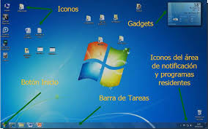
Iconos del sistema: Algunos íconos son predeterminados, como la Papelera de reciclaje, que almacena temporalmente los archivos eliminados.
Personalizables: Se pueden reorganizar, redimensionar y eliminar según la preferencia del usuario.
Barra de tareas
Ubicación y personalización: Generalmente se encuentra en la parte inferior de la pantalla, pero se puede mover y personalizar su posición.
Acceso rápido: Proporciona acceso rápido al menú Inicio, a los programas anclados, a las aplicaciones en ejecución y al área de notificaciones.
Íconos anclados y en ejecución: Permite anclar programas de uso frecuente para un acceso rápido. También muestra las aplicaciones que se están ejecutando.
Multitarea: Permite cambiar entre diferentes ventanas abiertas con un solo clic.
Menú Inicio
Punto de partida: Es la puerta de entrada para acceder a todos los programas, archivos, carpetas y configuraciones del sistema.
Funcionalidades: Incluye una potente función de búsqueda, acceso a las aplicaciones ancladas y a la lista de todas las aplicaciones.
Personalización: Los usuarios pueden anclar sus aplicaciones y carpetas favoritas, y también personalizar su diseño con accesos directos y widgets, dependiendo de la versión de Windows.
Opciones de energía: Contiene las opciones para apagar, reiniciar, suspender o hibernar la computadora.
Área de notificación
Información del sistema: Se encuentra en el extremo derecho de la barra de tareas y muestra la hora, la fecha y el estado de diversas funciones, como la conexión a internet, el volumen y la batería.
Notificaciones: Muestra las notificaciones del sistema y de las aplicaciones.
Íconos de programas: Alberga íconos de programas que se ejecutan en segundo plano, como el software antivirus.
Botón de vista de tareas
Visualización de ventanas: Permite ver todas las ventanas abiertas en los diferentes escritorios virtuales.
Escritorios virtuales: Permite crear y gestionar varios escritorios para organizar el trabajo, agrupando ventanas por proyecto o aplicación.
5_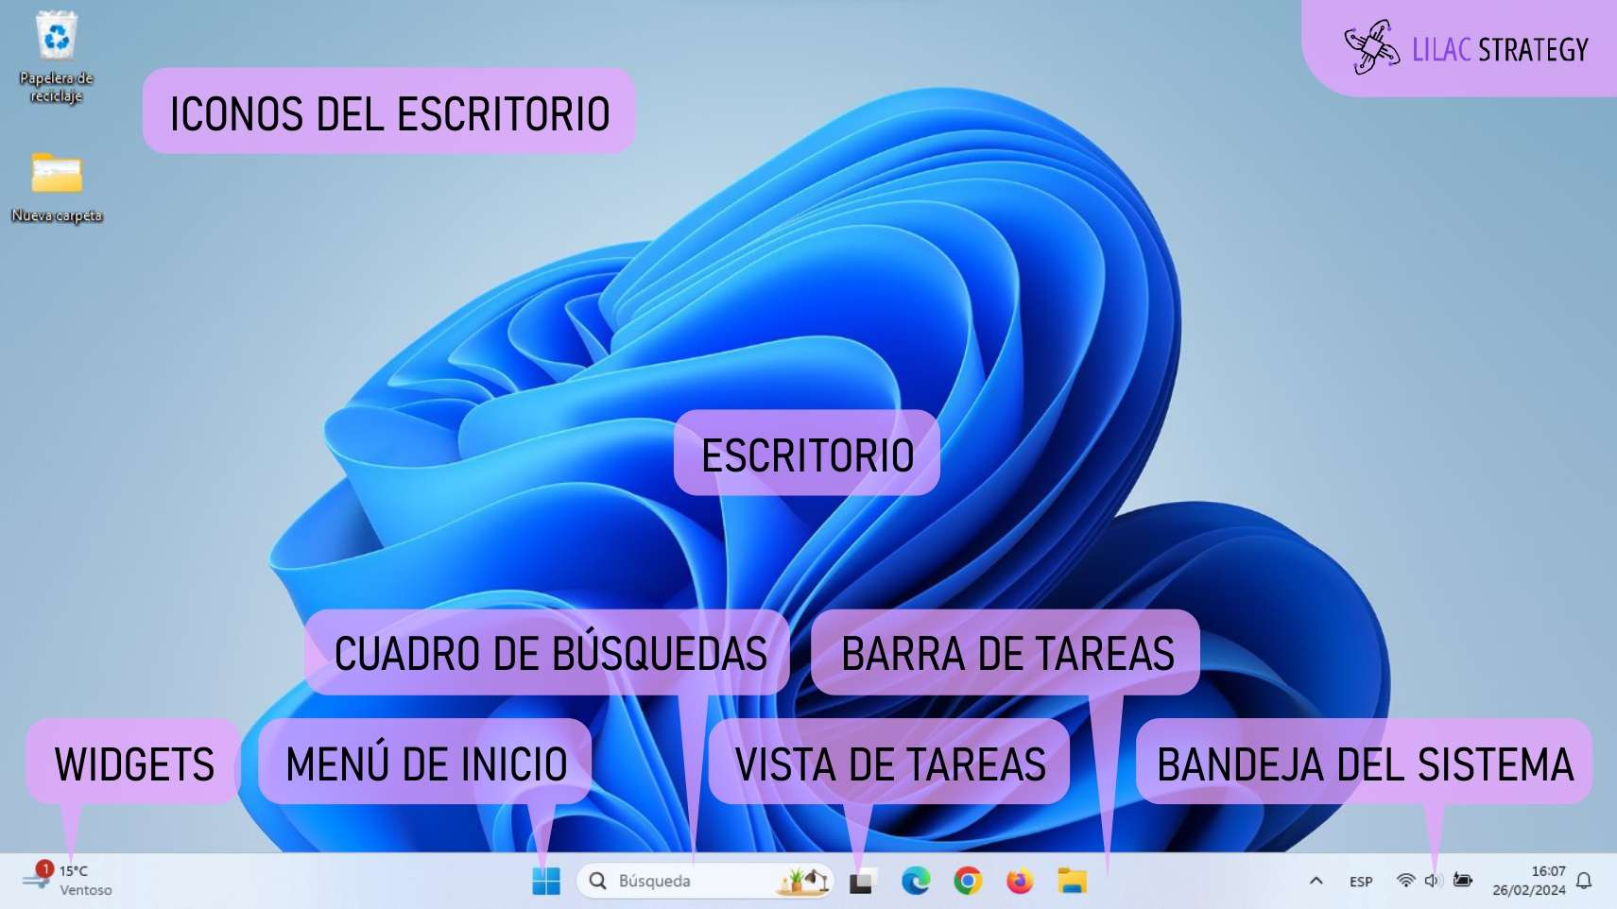

2_Investigar, leer y responder
1_Un archivo informático es una secuencia de bytes almacenada en un dispositivo de almacenamiento, como un disco duro, una unidad de estado sólido (SSD) o una memoria USB. Es el equivalente digital de un documento físico tradicional y representa una unidad de información que puede ser identificada por un nombre y una extensión.
Un archivo se compone de los siguientes elementos:
Nombre: Identificador único para el archivo.
Extensión: Suffix que indica el formato y el tipo de archivo (p. ej., .jpg, .docx, .mp4).
Metadatos: Información adicional, como la fecha de creación y el tamaño.
Contenido: Los datos que contiene el archivo en sí.
Tipos de archivos
Los archivos informáticos pueden clasificarse según su contenido y la función que cumplen en el sistema.
Según su función
Archivos de sistema: Esenciales para el correcto funcionamiento del sistema operativo y sus aplicaciones. No se recomienda modificarlos o eliminarlos, ya que podría afectar la estabilidad del equipo.
Archivos ejecutables: Contienen instrucciones codificadas que el ordenador puede ejecutar directamente para iniciar un programa o realizar una tarea. Por ejemplo:
.exe (Windows)
.dmg (macOS)
.app (macOS)
Archivos de datos: Almacenan información específica para que un programa pueda utilizarla, pero no contienen código que se pueda ejecutar por sí mismos. Por ejemplo, un documento de texto creado en un procesador de palabras o una hoja de cálculo.
Archivos de usuario: Son aquellos creados por el usuario, como documentos, fotos, música o videos.
Según el tipo de datos que contienen
Archivos de texto: Almacenan texto plano.
.txt: Texto sin formato.
.docx: Documento de texto de Microsoft Word.
.pdf: Documento no editable de alta calidad, ideal para imprimir.
Archivos multimedia: Almacenan audio, video o imágenes.
Imagen:
.jpg/.jpeg: Comprimido para fotos.
.png: Formato para imágenes con transparencias.
.gif: Para animaciones sencillas.
Audio:
.mp3: Formato de audio comprimido.
.wav: Audio sin comprimir.
Video:
.mp4: Formato de video comprimido.
.avi: Formato de video sin comprimir o con compresión mínima.
Archivos comprimidos: Contienen uno o varios archivos que se han reducido de tamaño para facilitar el almacenamiento o la transferencia.
.zip: Formato de compresión estándar.
.rar: Formato de compresión propietario.
Archivos de hoja de cálculo: Almacenan datos en tablas.
.xlsx: Hoja de cálculo de Microsoft Excel.
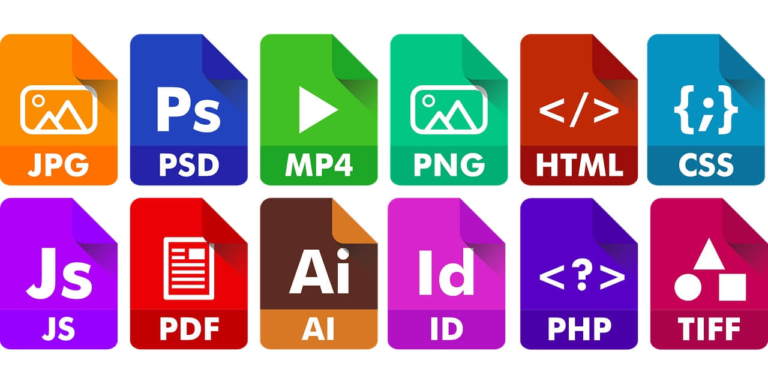
.csv: Datos separados por comas, que puede ser leído por diferentes programas.
Archivos web: Utilizados para crear y visualizar contenido en internet.
.html: Lenguaje para el desarrollo de páginas web.
.php: Lenguaje de programación del lado del servidor.
2_Las extensiones de archivo más características varían según el tipo de contenido que almacenan. A continuación, se detallan las más comunes, organizadas por categorías:
Documentos
.pdf: Formato de documento portátil. Se usa para visualizar documentos de forma independiente del software, hardware o sistema operativo.
.docx: Formato estándar de Microsoft Word a partir de la versión de 2007. Reemplazó al formato .doc.
.doc: Formato de Microsoft Word anterior a 2007.
.txt: Archivo de texto plano sin formato. Es el tipo de archivo de texto más básico.
.xlsx: Hoja de cálculo de Microsoft Excel.
.pptx: Presentación de diapositivas de Microsoft PowerPoint.
.rtf: Formato de texto enriquecido, utilizado para intercambiar texto con formato entre diferentes aplicaciones.
Imágenes
.jpeg o .jpg: Formato de imagen más popular en la web, compatible con casi todos los dispositivos.
.png: Formato de imagen con compresión sin pérdidas que admite transparencia. Es ideal para gráficos web.
.gif: Formato de intercambio de gráficos, popular por su capacidad de animación.
.psd: Formato de archivo nativo de Adobe Photoshop para editar imágenes.
.svg: Gráficos vectoriales escalables, utilizados para imágenes de alta calidad que no pierden nitidez al agrandarse.
.tif o .tiff: Formato de archivo de imagen etiquetado. Admite imágenes de alta calidad y se usa a menudo en la industria de la impresión.
Audio
.mp3: El formato más popular para archivos de audio, conocido por su compresión eficiente.
.wav: Formato de audio sin comprimir y sin pérdidas, que ofrece la más alta calidad de sonido.
.wma: Formato de audio desarrollado por Microsoft para la reproducción en Windows Media Player.
.m4a: Formato de audio creado por Apple, a menudo utilizado en iTunes.
Video
.mp4: Formato estándar de video compatible con la mayoría de los dispositivos móviles y reproductores multimedia.
.avi: Formato de video antiguo pero muy utilizado, especialmente por su alta calidad.
.mov: Formato de video de Apple QuickTime.
.mpeg o .mpg: Formato de video más antiguo y con menor compresión.
Archivos comprimidos
.zip: El formato de compresión más común, compatible con la mayoría de los sistemas operativos sin necesidad de programas adicionales.
.rar: Formato de archivo comprimido que requiere el programa WinRAR o similar para su extracción.
.7z: Formato de compresión de alta relación, asociado con la herramienta de compresión de código abierto 7-Zip.
Programas y ejecutables
.exe: Archivo ejecutable de programas en sistemas operativos Windows.
.dll: Biblioteca de enlaces dinámicos, que contiene funciones y recursos que pueden ser utilizados por otros programas.
Archivos web
.html o .htm: Lenguaje de marcado de hipertexto, fundamental para crear páginas web.
.xml: Lenguaje de marcado extensible, utilizado para almacenar y transportar datos en la web.
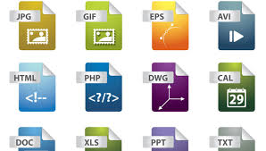
.css: Hojas de estilo en cascada, utilizadas para definir la apariencia de las páginas web.
Bases de datos
.db y .sqlite: Formatos comunes para bases de datos.

3_Una carpeta es un espacio virtual o físico para organizar y almacenar archivos o documentos, como las carpetas de cartón que se usan en oficinas para guardar papeles. En informática, las carpetas (también llamadas directorios) permiten agrupar y guardar otros archivos y subcarpetas, facilitando la localización y gestión de la información digital.
En informática:
Contenedor de archivos: Una carpeta actúa como un contenedor digital para organizar varios archivos (documentos, fotos, música, etc.) y otras carpetas.
Organización jerárquica: Las carpetas pueden contener otras carpetas, llamadas subcarpetas, creando una estructura similar a un árbol para agrupar los archivos por tema o proyecto.
Facilita la localización: Agrupar los archivos en carpetas hace que sea mucho más fácil encontrar y acceder a ellos en el futuro.
Icono representativo: En los sistemas operativos, las carpetas se representan visualmente con un icono que imita a las carpetas físicas de un archivado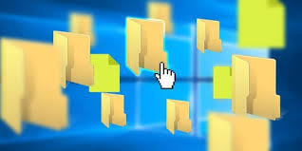
4_El portapapeles es un espacio de almacenamiento temporal en la memoria de un ordenador, teléfono o tableta que permite transferir datos entre diferentes aplicaciones o dentro del mismo documento. Funciona como una herramienta digital para copiar, cortar y pegar información.
Funcionamiento básico
Copiar: Duplica el dato (texto, imagen, archivo) y lo guarda en el portapapeles sin eliminarlo de su ubicación original.
Cortar: Elimina el dato de su ubicación original y lo guarda en el portapapeles.
Pegar: Inserta el dato almacenado en el portapapeles en la ubicación deseada.
Elementos del portapapeles
Los elementos clave del portapapeles, especialmente en los sistemas operativos modernos como Windows y macOS, incluyen:
Historial: A diferencia de los portapapeles tradicionales que solo guardaban el último elemento copiado, los sistemas actuales pueden almacenar varios elementos (hasta 24 en algunos casos) en un historial.
Acceso: En Windows, se puede acceder al historial presionando la tecla de Windows + V.
Gestión: Este historial permite pegar un elemento copiado anteriormente sin tener que volver a copiarlo.
Tipos de datos: El portapapeles puede manejar una variedad de formatos de datos, tales como:
Texto: Puede ser texto sin formato o con formato (negritas, cursivas, etc.).
Imágenes: Gráficos, capturas de pantalla u otras imágenes.
Archivos y carpetas: Permite mover o duplicar archivos completos.
Enlaces: Direcciones web que se pueden copiar y pegar.
Sincronización: El portapapeles puede sincronizarse en la nube a través de una cuenta (como una cuenta de Microsoft) para permitir que los datos copiados en un dispositivo puedan ser pegados en otro.
Anclaje: Algunos sistemas permiten "anclar" o fijar elementos en el historial del portapapeles para que no se eliminen al borrar el historial o reiniciar el dispositivo.
Interfaz de usuario (UI): Permite al usuario interactuar con el portapapeles.
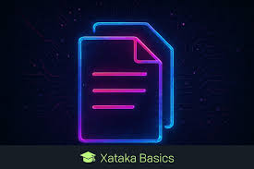
Menús contextuales: Las opciones de "Copiar" y "Pegar" suelen aparecer al hacer clic derecho con el ratón.
Combinaciones de teclas: Atajos de teclado como Ctrl+C (copiar), Ctrl+X (cortar) y Ctrl+V (pegar) son los métodos más comunes.
Visor de portapapeles: Herramientas que permiten ver y gestionar los elementos almacenados en el historial
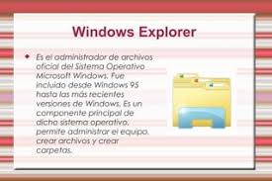
5_

El Explorador de Archivos (antes conocido como Explorador de Windows) es una utilidad fundamental del sistema operativo Windows que permite gestionar y organizar los archivos y carpetas del ordenador. Proporciona una interfaz gráfica que simplifica la navegación por el sistema de archivos, haciendo accesible la información almacenada en el disco duro, unidades externas, dispositivos conectados y ubicaciones de red.
Funciones principales
Organización y gestión: Permite a los usuarios crear, mover, copiar, renombrar y eliminar archivos y carpetas.
Acceso a dispositivos: Ofrece acceso a todas las unidades de almacenamiento conectadas, como discos duros internos, memorias USB y unidades de red.
Búsqueda de archivos: Incluye una barra de búsqueda que facilita encontrar archivos específicos en cualquier ubicación.
Previsualización: Permite previsualizar documentos e imágenes antes de abrirlos.
Acceso rápido: Proporciona un acceso directo a carpetas y archivos usados frecuentemente para agilizar el trabajo.
Elementos del Explorador de Archivos
A continuación, se muestra una imagen y se explican los elementos principales del Explorador de Archivos de Windows:
Barra de título: Muestra el nombre de la carpeta o ventana actual.
Botones de control: Permiten minimizar, maximizar y cerrar la ventana.
Barra de herramientas de acceso rápido: Contiene botones de comandos frecuentes, como copiar, pegar y eliminar.
Cinta de opciones: Muestra diferentes pestañas (Inicio, Compartir, Ver) con herramientas y opciones específicas para la gestión de archivos.
Barra de dirección: Indica la ruta o ubicación actual de la carpeta en la que te encuentras.
Cuadro de búsqueda: Permite buscar archivos y carpetas dentro de la ubicación actual.
Panel de navegación: Muestra la estructura jerárquica de carpetas y unidades, facilitando la navegación entre ellas.
Lista de archivos: Muestra el contenido de la carpeta seleccionada en el Panel de navegación, con detalles como el nombre, la fecha de modificación y el tamaño.
Panel de detalles: Proporciona información adicional sobre el archivo o carpeta seleccionados, como el autor o la fecha de creación.
Barra de estado: Muestra información útil, como el número de elementos en la carpeta o el espacio libre en el disco.

PRACTICO NUMERO 2

